1. 循环结构 2
1.2 goto模拟 2
1.2 汇编代码 4
1.3 实际模拟 8
2. 数组 13
2.1 数组名 13
2.2 下标引用与地址 13
2.3 获取程序入口地址 14

1. 循环结构
Do/while, while, for 三种循环结构，其中do/while的效率较高。

汇编中没有相应的指令与它们相对应，可以用条件测试和跳转组合来实现等价的效果。
大多数汇编器根据一个循环的do-while形式来产生循环代码。 其他的循环会首先转换成do/while的形式，然后再编译成机器代码。

1.2 goto模拟
下面利用goto语句来对它们进行等价处理。
Do/while

do
{
body-statement;
}
While (test-expr);

利用goto 模拟：

loop:
body-statement;
if ( test-expr)
{
goto loop;
}

While

While ( test-expr)
{
body-statement;
}

利用goto 模拟:
if ( !test-expr)
{
goto done
}

loop:
body-statement;
If (test-expr)
{
goto loop;
}

done:

Changed :

loop:
If ( test-expr)
{
body-statement;

goto loop;
}

For

for (init-expr; test-expr; adjust-expr)
{
body-statement;
}

利用goto模拟：
init-expr;
if (!test-expr)
{
goto done;
}

loop:
body-statement;
adjust-expr;
If (test-expr)
{
goto loop
}

done:

Changed:

init-expr;

goto test;

adjust:
adjust-expr;

test:
If ( test-expr)
{
body-expr;

goto adjust;
}

1.2 汇编代码
下面来看下实际对应的汇编代码如何。

以计算0+1+2+3...+100的功能为例，看看分别用do/while, while, for实现的对应的汇编代码。

Do/while
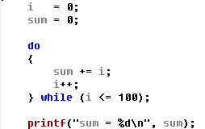

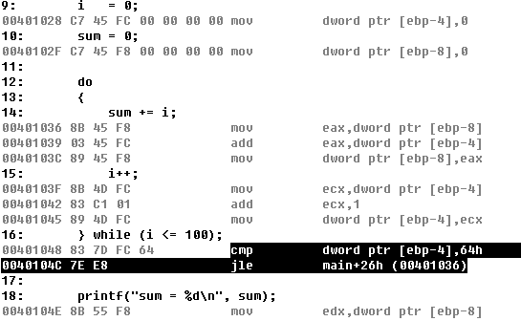

可知，与我们上面的goto版本一样

while
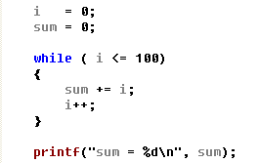

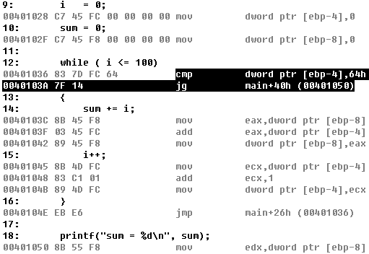

这里就与上面我们的goto版本有点差别
loop:
If ( !test-expr)
{
Goto done;
}

Body-statement;
goto loop;

done:

For
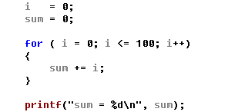

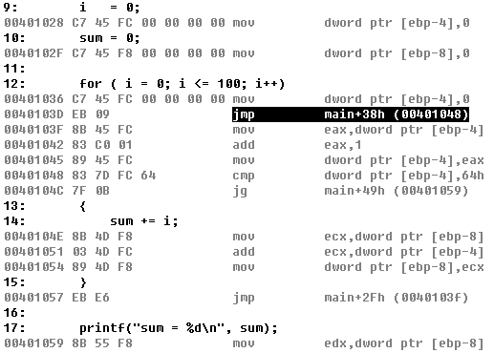

这也与前面我们的goto 版本有点差别
init-expr;
goto test;
adjust:
adjust-expr;
test:
If (!test-expr)
{
Goto done;
}

body-statement;
goto adjust
Done:
可以看出这已是很复杂的了。

但无论是上面我们的goto版本，还是汇编的情况，都可以看出，do/while所需进行的条件测试和跳转是最少的，效率较高，但我们平时所用极少。

1.3 实际模拟
这里就利用goto来实际模拟，对我们的猜想进行验证。

Do/while

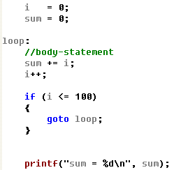

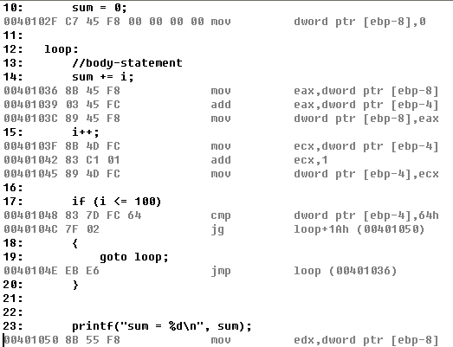
将它与do/while的汇编进行比对：
多少还是有点差别的，这是因为编译器对if 的处理与我们刚好是相反的。

While
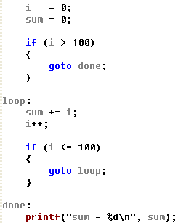

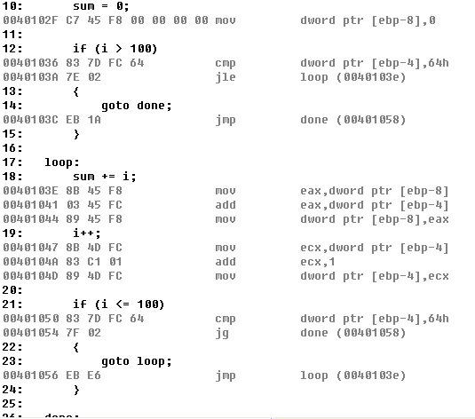

还是有改进余地的。

回归最原始的
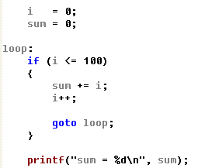

这样获得的，就与while的汇编很接近了。
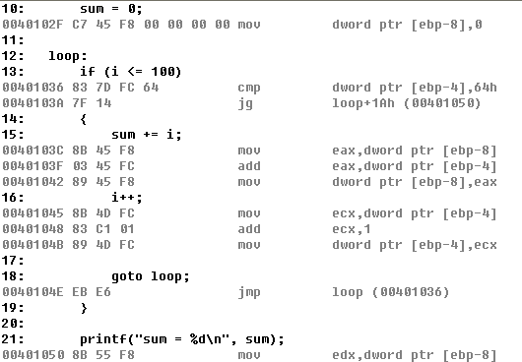

For
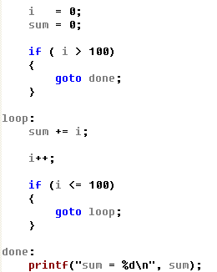

而要写成与for 的汇编样式，则应该如下：
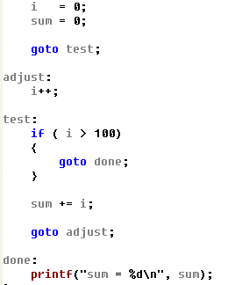

这样很好的体现了for的样式。
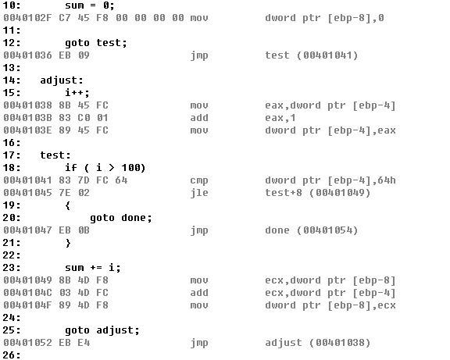

数组

2.1 数组名
在C中，在几乎所有使用数组名的表达式中，数组名的值是一个指针常量， 也就是数组第一个元素的地址。

它的类型取决于数组元素的类型： 如果它们是其他类型，那么数组名的类型就是“指向其他类型的常量指针”。

常量， 不能修改它的值。

数组与指针：
数组具有数量的元素，而指针只是一个标量。

只有在两种场合下，数组名并不用指针常量来表示——就是把数组名当作sizeof操作符或者单目操作符&的操作数时。
Sizeof 返回整个数组的长度， 而不是指向数组的指针的长度。
取一个数组名的地址，所产生的是一个指向数组的指针，而不是一个指向某个指针常量的指针。

2.2 下标引用与地址
Type arry[max]

arry[index]
*( arry + index )

arry[2] = 2[arry]

我们知道，数组在内存中连续的存储着，可根据如下的公式来计算有关地址：

address(arry[index]) = arry + sizeof(Type) * index

同样的，进程的地址空间也是一种线性空间，也可类似的进行访问，以获取相关数据。

下面就以PE相关为例，来做相关处理，更深入的内容，在后续课程中会有涉及。

2.3 获取程序入口地址
我们所熟知的main 应该是“语法规定的用户入口”，从此程序获得控制权，而不是“应用程序入口”。

在应用程序被操作系统加载时，OS会分析执行文件内的数据，分配相关资源， 读取执行文件中的代码和数据到合适的内存单元， 然后才是执行入口代码， 入口代码其实不是main或者Winmain, 通常是mainCRTStartup, wmainCRTStartup, WinMainCRTStartup, 或wWinMainCRTStartup。

这里我们就来跟踪mainCRTStartup的地址。

我们需要大概的了解下PE结构
http://www.cse.ohio-state.edu/~reeves/CSE2421/HelloWorldGoal.pdf

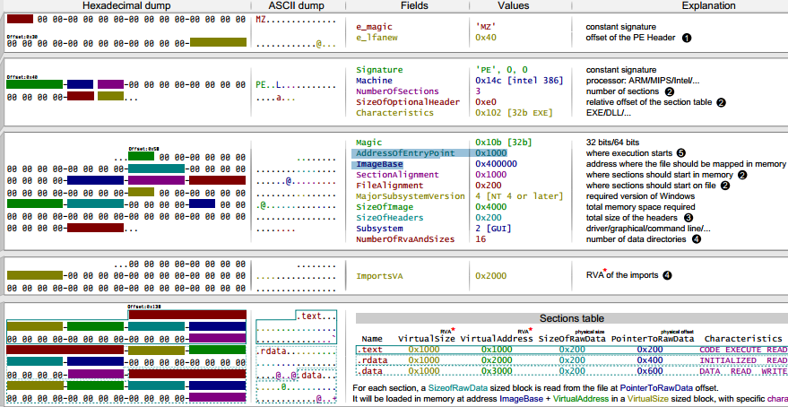

这里涉及几个主要的概念：
imageBase 加载基址， 一般默认的为0x00400000
AddressofEntryPoint 正是我们要寻找的

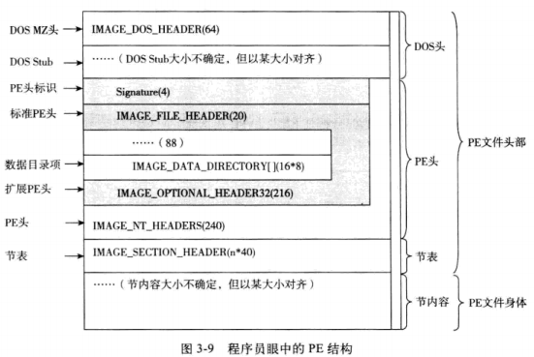

PE详细的定义了各字段，我们可以按照如下的方式进行对AddressofEntryPoint查找。

- imageBase 0x00400000

对程序进行默认编译，则可获得默认的影像加载地址0x00400000

- MZ

判断0x00400000处是否存放着4D 5A 90 00
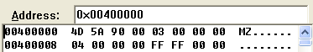

- e_lfanew (距0x00400000 0x3C处）

它指明了PE头相对的偏移位置( 这里相对于0x00400000)

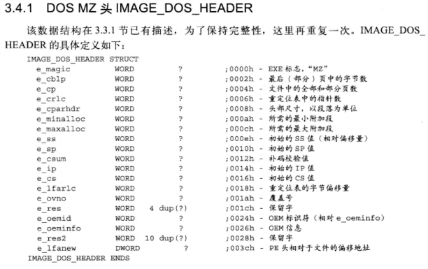

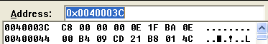

我们这里看到的是0x000000C8, 所以，继续查看0x004000C8

- PE （ 50 45 00 00)

确认上面所得的地址处是否为PE，如果不是，则没有必要继续进行。
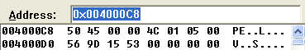

- AddressofEntryPoint （距PE偏移0x28 处）
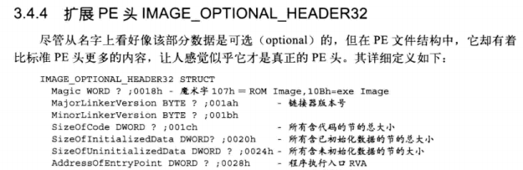

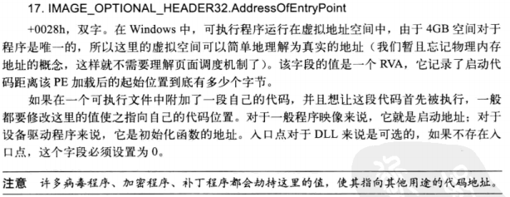

在上面的0x004000C8基础上再偏移0x28处，进行查看
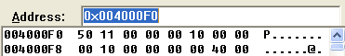

这里存放的就是AddressofEntryPoint距离0x00400000的偏移，所以AddressofEntryPoint就在0x00401150处。

- 进行检测确认

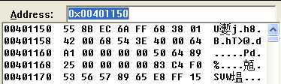

此时，通过观察callstack (Alt + 7获得）
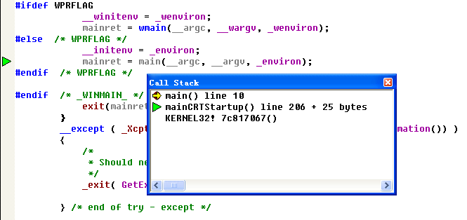

此时，向上回滚，查找这些代码所在的函数入口

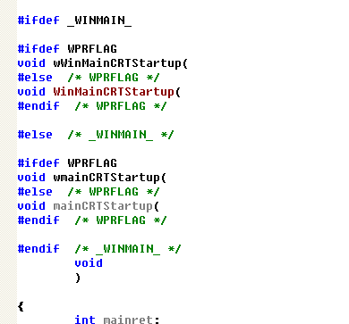

此时Alt + 8 获取其反汇编

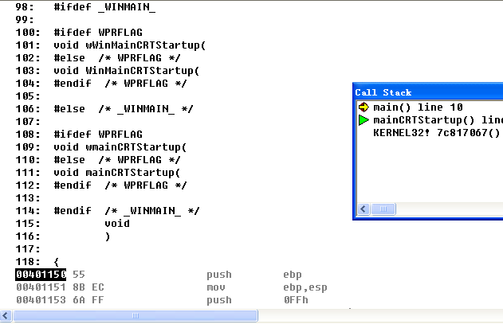

得以确认。

下面就需要写程序自动获取。

